Ход решения тестового задания

Задача была разработать приложение, отображающее таблицу с возможностью пагинации без перезагрузки страницы.

1. Было принято решение написать бекенд часть на Django с DRF тк я хорошо владею этим фреймворком. При написании бека особых сложностей небыло, так как требовалось написать всего 1 API, который бы отправлял данные с сервера клиенту.

2. Написание фронтенд части заняло больше времени. Вначале было создано простое приложение, которое просто выводило данные с сервера в таблице. После этого я сделал офромление страницы, чтобы все выглядело аккуратнее, но сегодня утром пришло осознание, что работа выполнена не качественно и было решено практически полностью переписать фронт. Для создания дизайна будущего сайта я использовал Figma, так как имею некоторый опыт работы с ней(см. фото ниже).

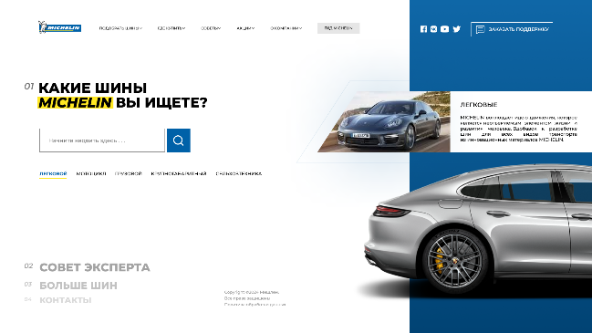

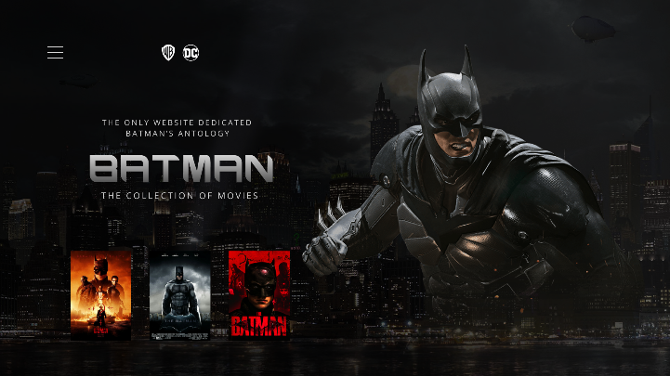

Также прикрепляю дизайн сайта для тз, но в нем не хватает некотрых компонентов по причине того, что дизайн и фронтенд часть создавались одновременно и просто не было необходимости рисовать эти элементы в Figma.

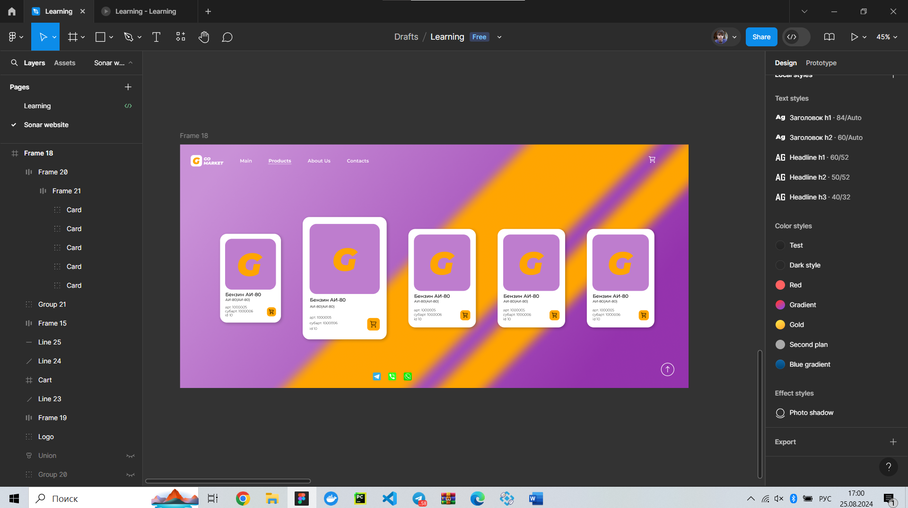

3. С написанием докерфайлов проблем так-же не было, так как я исползовал докерфайлы от других моих проектов с минимальными изменениями.